**DESCRIÇÃO DO CIRCUITO - EXERCÍCIO 2**

**PROJETO**

Este projeto consiste no uso do Arduíno para ativar cinco sinais luminosos, representados por LEDs, ligados em diferentes portas, simultaneamente.

**MATERIAIS**

* 1 resistor
* 5 LEDs
* 11 jumpers
* 1 Protoboard

**MONTAGEM**

Como se vê na Figura 1, que mostra o desenho do circuito feito no TinkerCad, para se montar o circuito é preciso, primeiramente, ligar o pino GND do Arduino no pino “-” do Protoboard, e conectar este pino ao cátodo dos 5 LEDs, por intermédio de um resistor (e um jumper, se conveniente) para cada um. Por fim, é preciso apenas conectar as portas que serão utilizadas para controlar cada LED ao seu respectivo (no caso, as portas 0, 1, 2, 3 e 4 para os LEDs azul, cinza, amarelo, marrom e vermelho, respectivamente).

**Figura 1 -** Representação do Circuito no Tinkercad

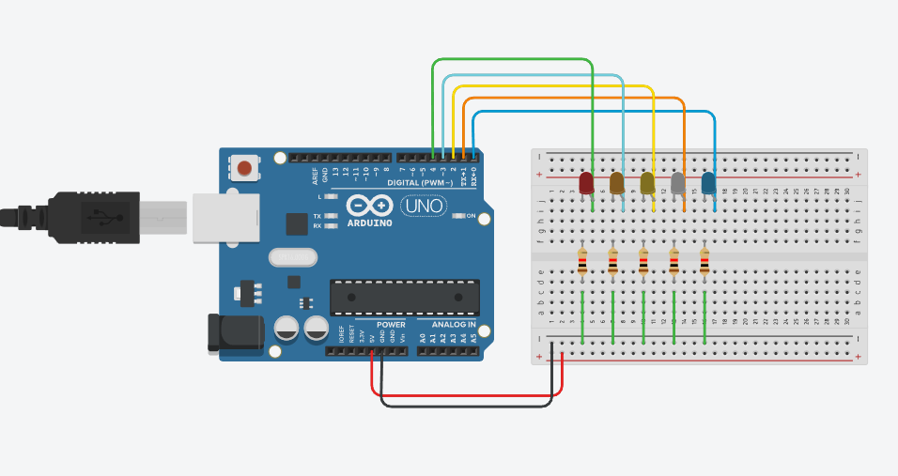

**DESCRIÇÃO DO CÓDIGO**

O código, mostrado na Figura 2, primeiramente define, na função de setup, as portas 0, 1, 2, 3 e 4, nas quais foram conectados o ânodo de cada um dos 5 LEDs, como saída de dados. Depois, na parte do loop, são enviadas instruções para acender todos os LEDs, e, depois de um atraso de 1000 milisegundos (1 segundo), são enviadas instruções para desligá-los, encerrando as instruções do ciclo com outro atraso de 1 segundo.

**Figura 2 -** Código com as Instruções para o Arduíno

